大学生创业训练项目申请书

项目编号
项目名称
项目负责人 联系电话
所在学院 计算机与软件学院
学 号 2020 专业班级 20腾讯1班
指导教师 蒋莹 002142@nuist.edu.cn
企业导师 吴峰 746148059@qq.com
申请日期 2022.3.25
起止年月 2022.5-2023.5
南京信息工程大学

填 写 说 明

1、本申请书所列各项内容均须实事求是，认真填写，表达明确严谨，简明扼要
2、申请人为本科生创新团队，首页只填负责人。“项目编号”一栏不填。
3、本申请书为大16开本（A4），左侧装订成册。可网上下载、自行复印或加页，但格式、内容、大小均须与原件一致。
4、请负责人所在学院认真审核。

- 基本情况
项目  名称 |  | 基于神经认知心理学的GBA游戏化心理测评系统
所属  学科 |  | 学科一级门： |  |  | 计算机技术 |  |  |  |  | 学科二级类： |  |  | 计算机应用技术
申请  金额 |  | 10000 元 |  |  |  | 起止年月 |  |  | 2022 年 5 月至 2023 年 5 月
负责人  姓名 |  |  |  | 性别 |  | 男 |  | 民族 | 汉 |  |  | 出生年月 |  |  | 年 月
学号 |  |  |  | 联系  电话 |  | 宅： 手机:
指导  教师 |  |  |  | 联系  电话 |  | 宅： 手机:
企业  导师 |  |  |  | 联系  电话 |  | 宅： 手机:
负责人曾经参与科研的情况 |  |  | 基本情况：  现于南京信息工程大学计算机与软件学院计算机科学与技术专业二年级在读。获得2020-2021年度校级三好学生、校园奖学金，期间参与过高数竞赛、程序设计大赛，获得校级二等奖。酷爱服务端WEB开发，利用课余时间钻研技术，提升自己。同时参加多个项目组，进行系统研发。  相关科研项目：  - 参与学院区块链课题组，担任后端开发，参与学生管理系统研发。预计将在后期投入院专业选修课的使用。  - 跟随学院导师，担任后端核心开发，对报社系统OJS的进行研发与维护。将原先的项目拆为分布式，并用DOCKER网络进行部署，实现系统的高性能、高可用、高并发。  - 加入麦趣团队，担任后端开发，为游戏化测评程序设计后台系统  - 担任麦趣软件团队总负责，构建麦趣应用生态的后台系统，与微信阿里云等平台合作，接入第三方服务。同时，为系统的可持续性发展进行架构。
指导教师承担科研课题情况 |  |  | 基本情况：  现于南京信息工程大学商学院从事人力资源管理、创业管理、员工心理与行为方面的科研与教学工作，主持教育部课题1项、省级项目5项，在中文核心以上级别期刊共发表论文20多篇，专著四部。获得江苏省社科类一等奖、三等奖共2项。  2016-2021带领大学生创业团队在中国“互联网+”大学生创新创业大赛、三创、挑战杯等赛事中，获得国家级银奖、铜奖共5项，省级二等奖、三等奖共7项。  相关科研项目：  - 《政策感知下的科技人员创业动机与行为研究》，江苏省社科应用研究精品工程（人才发展）课题，2016，主持  - 《江苏“333工程"实施绩效评估研究》，江苏省社科应用研究精品工程（人才发展）重点课题，2017，第二参与者，获得江苏省社科应用研究精品工程三等奖  - 《基于城市就业吸引力的南京高校毕业生留宁就业意愿与行为研究》，2018，校级高等教育教改研究课题立项课题（重点项目），第二参与者  - 《江苏人才发展报告2017》，科学出版社，2018，获得江苏省第十五届哲学社会科学优秀成果奖三等奖  - 《创新型人才成长规律研究》，科学出版社，2019，获得江苏省人才研究优秀成果一等奖  - 《江苏“人才强省”的建设目标与路径研究》，江苏省哲学社会科学界联合会课题，2021，主持  - 《面向产业人才发展的人力资源服务业产业学院构建》，江苏省人才人事课题，2021，第二参与者，获得二等奖  相关教研项目：  - 《基于城市就业吸引力的南京高校毕业生留宁就业意愿与行为研究》，2018，校级高等教育教改研究课题立项重点课题  - 《双循环背景下大学生高质量就业认知与行为研究》，2021，大创项目，第一指导老师  - 中国“互联网+”第三届大学生创新创业大赛国家级铜奖，智能水质监测无人船，2017  - 中国“互联网+”第四届大学生创新创业大赛国家级铜奖，西柚云，2018  - 全国大学生电子商务“创新、创意及创业”挑战赛江苏省三等奖，此间绣坊，2019  - 全国大学生电子商务“创新、创意及创业”挑战赛江苏省三等奖，南京明阅科技，2020  - 第十一届“挑战杯”江苏省大学生创业计划竞赛省级三等奖，基于gnss的便携式大气边界层探空系统，2020  - 中国“互联网+”第七届大学生创新创业大赛江苏省二等奖，怪像模型，2021  - 大学生创新创业训练计划（创业实践项目）国家级，麦穗网，2021
企业导师担任的职务及科研情况 |  |  | 江苏投资人中心秘书长  “江苏投资人中心”是由南京软件谷发展有限责任公司和拉尔夫盛世（南京）企业管理有限责任公司共同发起成立的以汇集专业投资机构的服务组织机构，将建设以“创业投资+创业路演+创业沙龙+创业音乐会“为主题、以早中期项目投资为主创业创新投资生态体系。
指导教师、企业导师支持情况 |  |  | - 创业项目商业模式指导  - 项目研讨空间提供  - 创业交流平台提供  - 可能的创业投资资源整合
项  目  组  主  要  成  员 | 姓 名 |  | 学号 |  |  |  | 专业班级 |  |  |  | 所在学院 |  |  | 项目中的分工
项  目  组  主  要  成  员 |  |  |  |  |  |  |  |  |  |  | 计算机与软件学院 |  |  | 负责人系统研发
项  目  组  主  要  成  员 |  |  |  |  |  |  |  |  |  |  | 计算机与软件学院 |  |  | 后端、测评研发
项  目  组  主  要  成  员 | 余翰文 |  | 202013170029 |  |  |  | 腾讯1班 |  |  |  | 计算机与软件学院 |  |  | 前端、测评研发
项  目  组  主  要  成  员 |  |  |  |  |  |  |  |  |  |  | 计算机与软件学院 |  |  | 前端、市场研发
 | 邢一鸣 |  | 202183290311 |  |  |  | 计类9班 |  |  |  | 计算机与软件学院 |  |  | 后端、测评研发
- 立项依据（可加页）
- 项目简介
产品和服务：麦趣测评将提供基于认知神经科学、心理学、管理学等交叉学科知识，并应用于由国际前沿水平的游戏化测评GBA（Game-based Assessments）开发模式，开发具有一定知识产品的本土化职业竞争力产品。
商业模式：（1） 通过与小微型就业加速器公司、校园猎头/大使合作，间接服务于青年求职者；（2）通过网络社交营销直接服务与青年求职者.

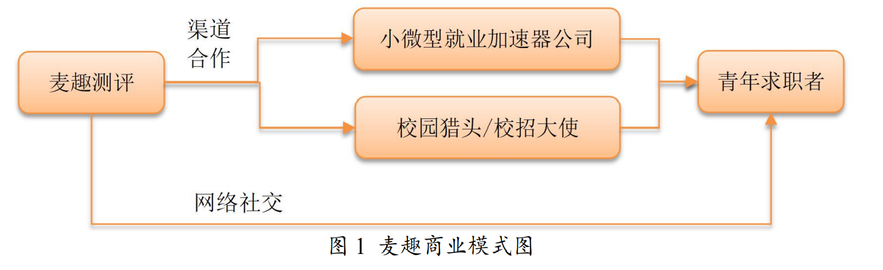
市场定位：以在校学生为主的16-28岁年轻人。这个群体的年轻人大部分是大学生（包括本科生与研究生），以及一些职场新人（就业三年内），他们是互联网世界的最忠实弄潮儿，也是体现价值多元化、追求个性化人生发展的社会代表人群。他们有兴趣、有需求探索自己的职业发展可能，了解自己的职业竞争力、明确自己的职业兴趣和能力优劣势，以便更好地进行学业和职业发展的规划。同时，帮助测试者改进开发领域并利用他们的优势。通过超越现有能力和业绩实现的目标分析，可以让测试者专注于他们需要采取的行动，以跨越自然行为的各个方面，以提高他们在未来的表现，实现跨越式发展。满足个人发展的综合素能评价需求，提供更科学的决策支持。
- 项目来源
人才测评领域方兴未艾，估值有800亿左右。在市场竞争中，有90%的人才测评公司服务于企业的组织管理，10%左右的人才测评公司服务于个体。其中，专注于服务年轻求职者的测评产品更少，这个领域市场估值14亿左右。且在中国，非常缺乏本土化原创测评产品。
麦趣在这个市场竞争格局中，将深耕校园求职市场，力图打造原创测评产品，短期目标和长期目标相结合，服务于年轻人的高质量就业，促进人才强国的社会发展目标实现。
- 行业及市场前景

人才测评市场的整体发展趋势
UCA时代 ，人才竞争越加激烈，用工方式更加多元化，雇佣关系也会愈加灵活化，个体与组织的协同共创关系由于认知等各类基础实施的高度完善有了很大的变化，人力资源管理中越来越多的呼声是关于"把人当人”。
为此，人才测评已从招聘筛选工具，转向一种引导企业开展人才管理甚至战略管理的工具，广泛应用于人才招聘、人员盘点、培训与发展等各个环节，通过了解人才的优劣势，性格特质、潜质、胜等胜任力情况，作为人力资源决策可靠、客观的依据，为人力资源决策提供参考性建议。

游戏化测评适用于年轻求职者
人才甄选模式需要紧跟互联网技术高速发展的时代。据统计显示，现在的00后们在大学毕业前，玩游戏的平均时间已经超过10000小时，其中47%会完全依赖手机申请工作。当代年轻人更追求自由和开放，对于自身的职业生涯规划，他们希望走出自己的路，但未必都真正了解自己。
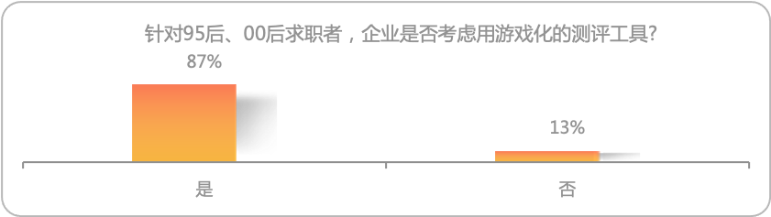
图 2 游戏化测评工具认可偏好
采用游戏代替线上测试作为测评工具，就是求职者通过玩一系列的小游戏，来测评求职者的快速反应、逻辑推理、专注度、风险偏好等能力。游戏就是创造一个令你身临其境的小世界，带给被测者更好的掌控感，增强每个参与者的个性化体验，利用大脑最原始的反应系统，给与最真实的选择决定。游戏是一个过程，而不是一个简单的结果;游戏化是一种综合、全方位的体验，通过在专业的测评过程中添加适量的游戏化的元素（如决策过程、反应时间、点击频率等）收集被测者各种细微的差异数据点，描绘出候选人真实的性格特征井将其转化为候选人与某一特定工作岗位适配程度的有效建议，从而筛选出更符合企业要求的求职者。
- 创新点与项目特色
麦趣测评，通过“本土改良+本土原创”的方式，逐步打造可信、独特、拥有知识产权的游戏化测评体系。
- 本土改良路径
主要指麦趣测评团队精选西方心理学、神经学等学科的经典理论和研究成果，并进行翻译和改良，打造适合中国本土的测评游戏。通过市场的推广体验，实现用户测评数据的不断积累，据此对“模”进行修订，提高测评在本土的科学性和可靠性，打磨出科学优质的测评产品。
- 本土原创路径
指的是XXXX团队通过对社会热点的思考与观察、对职业世界的理解与分析，构建原创的测评理论体系。根据麦趣测评理论体系，“定制”设计原创测评模型，并由游戏化方式实现。同样地，通过市场推广体验，不断积累用户测评数据，据此对“模”进行修订，提高原创测评的科学性和可靠性。
为此，麦趣测评的市场竞争策略为，“先轻研发重市场，后轻市场重研发”。这样定位的原因是：前期，测评的研发与市场上其他测评产品比起来可能不占优势，因此初期更注重校园市场的开拓，以趣味测评吸引用户关注和支持；而远期，麦趣会将更注重测评产品研发，通过大量用户的测评数据形成常模，不断提高已开发测评产品的信效度和科学性，同时开发新版趣味测评。
- 生产或运营
- GBA设计的基本原理
基于游戏的测评GBA产品的设计实现涉及多学科领域，包括医学、心理学、设计学以及相关的分支学科等，通过学科间的方法交叉、理论借鉴、问题拉动等不同层次的研究，寻找跨学科理论之间的相关点。
GBA的整套过程使用的是S-R-T（Stimulate-Representation-Trait）理论，通过对测评对象施加行为刺激（Stimulate），观测到测评对象的行为表（Representation），从而预测出测评对象的人格特点（Trait）。
- 麦趣岗位解析模型
麦趣测评总体上按照《中华人民共和国职业分类大典》（2015版）所确定的职业分类结构来汇总岗位信息，包括四个层次，即大类、中类、小类和细类，依次体现由粗到细的职业类别。其中，细类是最基本的类别，即职业。本大典将我国职业划分为8个大类，66个中类，413个小类，1838个细类(职业)。
- 麦趣胜任力解析模型
1973年，美国著名心理学家麦克利兰提出了著名的素质冰山模型，他将人员个体素质的不同表现划分为表面的“冰山上半部分”和深藏的“冰山下半部分”。“冰山上半部分”包括基本知识与基本技能，是外在表现，是容易了解与测量的部分。而“冰山下半部分”包括社会角色定位、自我认知、品质和动机，是内在的、难以测量的部分，它们不太容易被外界的影响所改变，却对人员的行为与表现起着关键性的作用，对绩效的影响更大！基于胜任力的冰山模型，以及其他相关胜任力模型，麦趣测评建立了KSPV模型，作为胜任力体系开发的基础模型。
- 麦趣GBA软件技术实现
GBA（游戏化测评）软件主要由三个子模块构成，分别是测评仓库模块，后台服务模块和游戏引擎模块。测评仓库模块主要依托现代数据库技术对测评软件运行过程中产生的数据进行存储，包括系统数据、测评内容、用户信息、测评记录、测评结果等；考虑到软件系统的安全性和稳定性，后台服务模块选择现今主流的前后端分离技术，子模块实现的功能包括有对软件数据仓库的管理、测评报告的生成和确保游戏数据的高效传输；最后是游戏引擎模块，得益于浏览器性能的不断增强与一众开源游戏引擎的涌现，HTML5游戏与各平台小游戏发展火热，在开源游戏引擎的基础上开发一款新的游戏所需要的时间与资金投入大幅缩减。从模块功能的角度来说，游戏引擎模块实现了将设计完成的测评内容经过设备渲染后呈现给用户，并在实现用户交互的同时将用户的测评数据传输给后台，在用户完成测评后显示对应的测评结果。

- 市场渠道规划
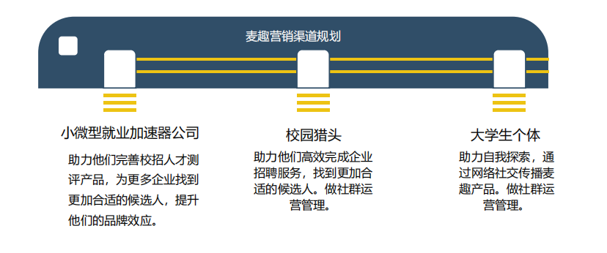
图 3 麦趣营销渠道建设
麦趣主打在校大学生测评，在营销渠道建设方面，会将聚焦于以下三类小微型校招中介类公司、校园猎头/校园大使、校园猎头作为连接企业与学生的桥梁。

- 销售策略
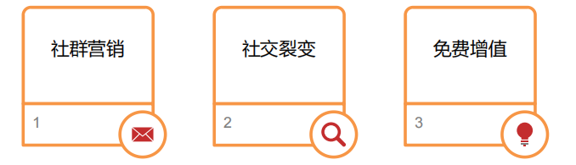
图 4 麦趣测评销售策略
·社群营销：初期的营销活动费用，主要用于建立社群，以社群为基础，进行种子客户裂变营销。
·社交裂变：要塑造产品口碑。麦穗校园猎头队伍深入高校，最为贴近高校求职者用户，建立高校求职社群具有天然优势。麦穗平台将提供社群运营培训，帮助校园猎头建立专属的求职者流量池。
·免费增值：首先是提供免费测评（如人格测试），以此扩大麦趣的用户基数，在让用户能够了解麦趣服务的同时，提供部分付费测评产品，也可以让用户通过邀请新用户、加入麦趣社群等方式能够免费使用，在增强了用户粘性的同时，进一步扩大麦趣的市场规模。

- 产品定价策略
表 1 定价策略例举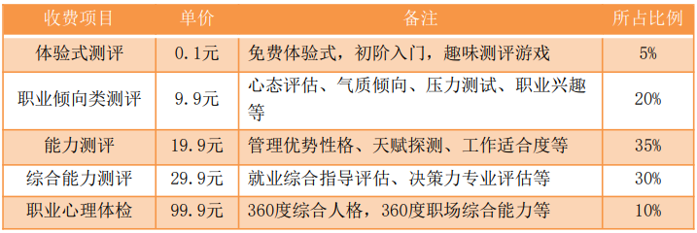
- 投融资方案
创业初期，会积极吸引风险投资，预计第一年，融资200万元， 用于产品研发投入和市场联络，麦趣将出让10%的股权，第三年融资500万，继续加大产品研发的投入，增进市场联络进度，麦穗将出让5%的股权。
- 管理模式
目前，主创团队包括10位在校学生，分为市场运作小组、测评研发小组和软件研发小组，导师团队2人，1人为管理学博士、高校人力资源管理专业教师，1人为投资界人士。目前，公司正在筹建中，注册资金200万。
- 风险预测及应对措施
- 市场风险及其应对措施
市场占有率方面，高校测评市场尚未被深度发掘，但不排除老牌测评企业如北森等进入校园市场的可能，这类公司若改革运作模式或是加大研发投入，将会发展十分迅速，对麦趣造成巨大威胁。为阻止同行业竞争者的进入，公司将加大研发力度，尽快占领更多市场，为提高我们的市场占有速度，我们会迅速联系各所高校内部有创业意愿的学生，担任我们的校园猎头，尽快抢占校园市场，同时会与需要测评工具而缺乏开发能力的小微型职业中介类公司合作，形成壁垒。
- 经济风险及其应对措施
公司将采取多种措施控制成本，包括招收兼职校园猎头、提高麦趣内部人员工作效率、通过“免费增值服务”商业模式降低推广成本。同时，麦趣也会致力于开发具有更高附加值的测评工具，在帮助测评者更深刻了解自己的同时，提高了麦趣的企业利润。
- 管理风险及其应对措施
人员流动性大是一个普遍的现象，对关键技术人员的依赖也成企业的风险来源。好在麦趣是一个以大学生为主的创业团队，目标一致，凝聚力强，不易出现人员流动。
- 财务风险及其应对措施
麦趣前期将大部分资金用于研发人员的薪资，除必要的服务器租赁、差旅办公等费用外，麦趣尽力将不必要的费用缩减到最低。麦趣主要盈利来源于学生用户付费。总体来说，公司现金流较好，有效地降低了公司财务风险。
- 效益预测
2020年，中国大学本科毕业生874万人，硕士毕业生约62万人。2021年，教育部预计应届毕业生规模将达到909万人，同比增加35万人。从应届生群体来看，逐渐增长的毕业生人数增加了一定的就业压力。同时，受疫情影响，海外留学生回国就业人数增加，就业规模进一步扩大。根据2020年全国大学生就业质量报告，59%的应届生具有明确求职意向。预计2021年，大学生人才测评市场规模将突破14亿元。
麦趣的主要支出在于人员薪资和营销推广，初期的研发投入表现在游戏制作人员 、测评设计人员、UI设计人员的薪资上，占据总体支出的70%左右，中期薪资占支出比例会有所下降 ，但依旧保持在50%以上。
EMBED Excel.Chart.8 \s 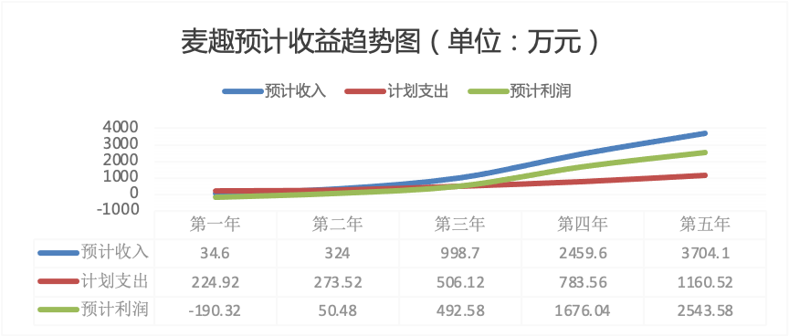
图5 麦趣收益预测表
- 经费预算
开支科目 | 预算经费  （元） | 主要用途 | 阶段下达经费计划（元）
开支科目 | 预算经费  （元） | 主要用途 | 前半阶段 | 后半阶段
预算经费总额 | 10000
1. 业务费
（1）能源动力费
（2）会议费
（3）差旅费 | 3000 | 项目调研和客户渠道建立
（4）文献检索费
（5）论文出版费
2. 仪器设备购置费 | 5000 | 用于软件数据平台业务采购、设备购置等
3. 材料费 | 2000 | 用于软件研发，数据平台
学校批准经费
- 指导教师意见
该项目与2021年获得互联网+校级金奖，一年来已经获得不少发展。项目主持人和团队成员具有很好的创新创业精神，踏实努力，表现优异。乐于继续指导。
导师（签章）：
年 月 日
- 企业导师意见
非常支持大学生创新创业活动，愿意提供相关资源，指导项目进一步发展。

导师（签章）：
年 月 日
- 院系大学生创新创业训练计划专家组意见
专家组组长（签章）：
年 月 日
- 学校大学生创新创业训练计划专家组意见
负责人（签章）：
年 月 日
- 大学生创新创业训练计划领导小组审批意见
负责人（签章）：
年 月 日

